STAGIONE SPORTIVA 2017/2018
7° CAMPIONATO CALCIO A
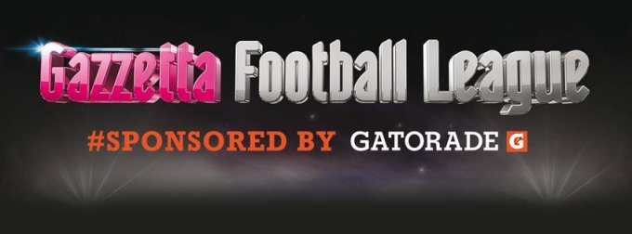

COMUNICATO N. 18 DEL 04 Aprile 2018-04-04

Siamo alle battute finali, abbiamo ancora una partita da recuperare ( Birreria alle poste * The Big ) invito gli interessati a trovare una giornata prima del 16/4/18 per fare il recupero.
Fase finali : la prima classificata accederà alla fase regionale della Gazzetta Football League che si svolgerà a Verona come già comunicato in precedenza, dalla 2° alla 7° si procederà ad un “mini” torneo di tre squadre, la prima classificata dei due gironi farà la finale.
In linea di massima i mini torneo si svolgerà presso i nuovi campi dello sport Power di Villaverla (via Stadio, 26) nei giorni 23/2/ Aprile 3 Maggio con finale il 8 Maggio , si svolgeranno due partite per serata 20.30 e 21.30( in alternativa possiamo giocare entrambe le partite alle 21,00 su due campi) , se qualcuno a problemi a giocare nelle date/orari indicati me lo comunichi, il costo dei campi sarà a carico dell’ Asi.
Di seguito trovate: classifica aggiornata ad oggi, risultati e disciplina, le ultime partite da disputare.

Girone A
YOUNG BOYS - IMPRESA P.R. 6 - 5
AR - SOVIZZO COLLE VIGO G.S.D. 4 - 3
BIVIO'S PUB - AR 3 - 4
camp - YOUNG BOYS 8 - 7
Disciplina
Ammoniti: Marco Meneghini (BIVIO'S PUB); Jefferson Gerardo Ortiz Hernandez (IMPRESA P.R.); Andrea Gambino (YOUNG BOYS).
Diffide: Renzo De Pretto (BIVIO'S PUB).
Classifica Punti Gio Vin Par Per Gol: Fat Sub C.D.
1 - IMPRESA P.R. 36 14 12 0 2 87 39 4
2 - BIRRERIA ALLE POSTE 36 13 12 0 1 117 37 5
3 - YOUNG BOYS 28 14 9 1 4 86 72 6
4 - AR 22 15 7 1 7 66 73 5
5 - camp 21 15 6 3 6 61 83 2
6 - THE BIG 19 12 6 1 5 61 67 3
7 - SOVIZZO COLLE VIGO G.S.D. 7 13 2 1 10 72 108 0
8 - INTERNAZIONALE 7 14 2 1 11 40 55 5
9 - BIVIO'S PUB 5 14 1 2 11 38 94 16

Partite da disputare :
8ª Giornata
Girone A
YOUNG BOYS - BIRRERIA ALLE POSTE Sab 07/04 17:00
IMPRESA P.R. riposa
THE BIG - BIVIO'S PUB Lun 09/04 21:30

9ª Giornata
Girone A
BIRRERIA ALLE POSTE riposa
BIVIO'S PUB - INTERNAZIONALE Mar 10/04 21:00
THE BIG - camp Lun 16/04 21:30
AR - YOUNG BOYS Mer 11/04 21:30

Birreria alle poste - The Big (recupero in attesa della data )

Commissione Calcio a 5 ASI
Mauro Bortolamei
3407607399

